Le CITE en 2020

Le crédit d'impôt s'applique aux dépenses payées du 1er janvier au 31 décembre 2020

Qu'est-ce que le CITE ?
- Le crédit d'impôt transition énergétique (CITE) permet de déduire de votre impôt sur le revenu une partie des dépenses engagées pour vos travaux d'amélioration de l'efficacité énergétique de votre logement.
- En 2020, en application l'article 15 de la loi de finances pour 2020, le dispositif est transformé en prime davantage ciblée sur la performance énergétique et les ménages modestes : MaPrimeRenov. Le versement de cette nouvelle aide est opéré par l’Agence nationale de l'habitat (Anah).
- La transformation intégrale du CITE en cette nouvelle prime est réalisée en 2 temps :
- Dès le 1er janvier 2020 pour les ménages les plus modestes selon les conditions de ressources de l'Anah. Le versement des premières aides interviendra à partir du mois d'avril. Les ménages non éligibles à « MaPrimeRenov » bénéficieront, sous certaines conditions, d'un CITE transitoire jusqu'au 31 décembre 2020.
- Au 1er janvier 2021, le CITE sera supprimé. MaPrimeRenov sera étendue à tous les ménages, à l'exception des plus aisés (déciles 9 et 10).

Les grands principes
- Vous devez être propriétaire de votre habitation principale dont la construction est achevée depuis 2 ans minimum
- le CITE s’applique aux dépenses payées du 1er janvier au 31 décembre 2020 pour certains types de travaux de rénovation énergétique les travaux concernés par le CITE sont présentés par le site Service Public, le portail economie.gouv.fr et dans le guide 2020 des aides financières de l’Ademe (pages 15 à 17)
- Le CITE est cumulable avec l’éco-prêt à taux zéro (éco-PTZ)
- Pour bénéficier du CITE, vous devez indiquer le montant des travaux éligibles sur votre déclaration de revenus correspondant à l’année de paiement définitif des travaux
- Les travaux doivent être faits par une entreprise qui réalise la totalité des travaux ou qui en sous-traite une partie à une autre entreprise. l'entreprise doit être certifiée "RGE".

Travaux concernés :
- Remplacement de fenêtres en simple vitrage par du double vitrage
- Équipement de chauffage ou de production d'eau chaude sanitaire fonctionnant au bois, énergie solaire ou autre biomasse
- Pompes à chaleur autre que air/air
- Diagnostic de performance énergétique, quand il n'est pas obligatoire (1 par logement par période de 5 ans)
- Matériaux d'isolation thermique (hors fenêtres ou portes)
- Installation d'une VMC à double flux

Les conditions de ressources
- Vos revenus doivent être supérieurs à une valeur qui dépend du nombre de personnes composant le foyer et ils ne doivent pas être supérieurs à un plafond qui dépend de votre quotient familial.
De plus, vos revenus ne doivent pas être supérieur à un plafond qui dépend de votre quotient familial.
 |  |  | Revenu fiscal de référence (RFR) 2019 maximum pour bénéficier du CITE
rsonnes composant le ménage | Autre région |  | Parts de quotient familial | RFR maxi
1 | 19 074 € |  | 1 | 27 706 €
2 | 27 896 € |  | 1re demi-part | + 8 209 €
3 | 33 547 € |  | 2e demi-part | + 8 209 €
4 | 39 192 € |  | Demi-part supplémentaire à partir de la 3e | + 6 157 €
5 | 44 860 €
Par personne supplémentaire | + 5 651 €
- si vos revenus sont inférieurs aux ressources minimales exigées pour le CITE, vous pouvez bénéficier de la nouvelle prime de transition énergétique appelée MaPrimeRénov
- si vos revenus sont supérieurs aux ressources maximales exigées pour prétendre au CITE, vous n’êtes pas éligibles à ce dispositif sauf pour les systèmes de charge d'un véhicule électrique et les matériaux d'isolation des parois opaques

Le montant du CITE 2020
- le CITE 2020 est déterminé selon un forfait par type de travaux et non plus en % ; les montants forfaitaires sont précisés par le portail economie.gouv.fr et dans le guide 2020 des aides financières de l’Ademe (pages 15 à 17)
- le montant du CITE ne peut pas dépasser 75 % de la valeur payée par le propriétaire
- Le plafond du CITE est fixé, pour une période de cinq ans (soit du 1er janvier 2016 au 31 décembre 2020), à 2 400 € pour une personne seule et 4 800 € pour un couple soumis à imposition commune. Cette somme est majorée de 120 € par personne à charge.
Ces dépenses sont toutefois plafonnées à :
- 2 400 € pour une personne seule
- 4 800 € pour un couple soumis à imposition commune
- le plafond est majoré de 120 € par personne à charge (60 € par enfant en résidence alternée).
Ce plafond s'apprécie sur une période de 5 années du 1er janvier 2016 au 31 décembre 2020.
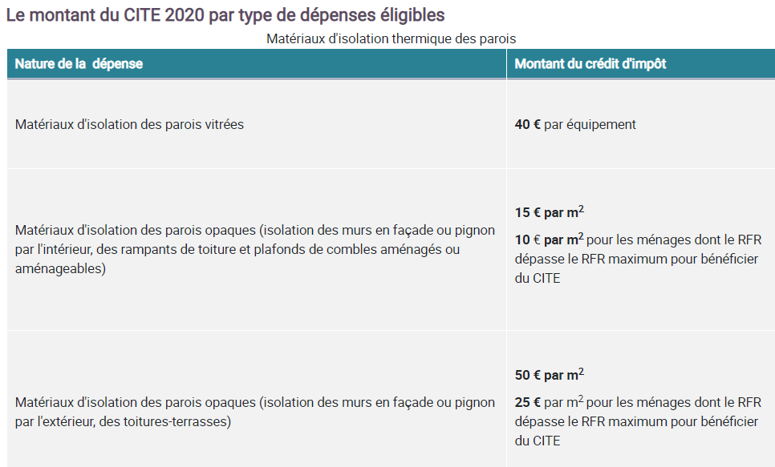
Comment faire sa déclaration ?
Conservez vos justificatifs
- Devis signés
- Facture acquittée
- Documents administratifs (Attestions TVA, ACERMI, RGE
Si le crédit d'impôt dépasse le montant d'impôt que vous devez payer, l'excédent vous est restitué.
Pour effectuer votre déclaration de revenus, vous pouvez consulter les documents suivants sur impots.gouv.fr

